※ ※200kg拉力试验机
※200kg拉力试验机概述
微电脑拉力试验机台是用来测试物品在用电动拉力作负载后，产品被拉时所受的力测试试验机。
使用灵活、操作方便、行程速度可调。本机采用高精度裹量传感器感应，测试出抗力数值并直接显示。为检验纸箱或其它材料制成容器之耐压强度最直接的设备

※200kg拉力试验机技术规格
1． 功作电源：AC220V/50Hz
2． 功率：750W
3． 最大拉伸力度：200kg（最大值）
4． 行程：800cm（不含夹具）
5． 显示方式：大屏幕LCD，全中文多可视窗口显示
6． 荷重分解度：1/10000
7． 荷重精度：±1%
8． 测试速度：25-300mm/min可调
9． 拉伸方式：连续值、峰值实时互换
10.有拉断停止功能
11.单位切换：kg、N、IB实时显示
12.拉断自动停止
15.符合各种试验标准
16.试验件数:1PCS
17.体积:480(L)*400(D)*1850(H)mm

※200kg拉力试验机内部参数详细说明

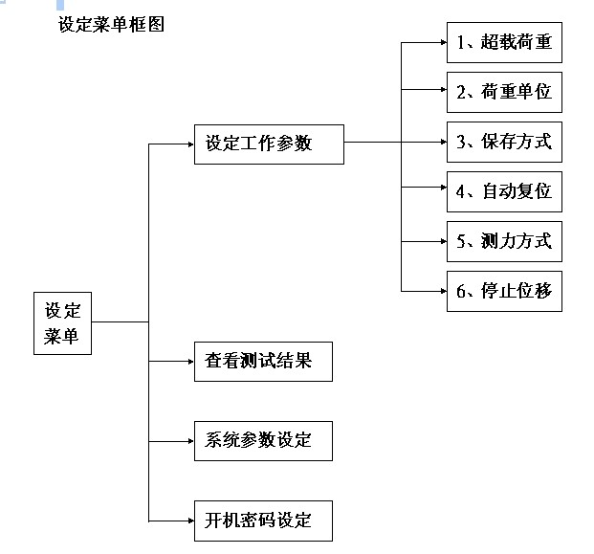

微电脑拉力试验机设定参数说明

一微电脑拉力试验机、设定工作参数
里面包含6个与测试相关联的设这项目分别如下:
- “超载荷重”：可用于保存荷重元不超载，当实际测试的荷重值大于些设定值时，将自动停止并报警，报警后必须按“STOP”才能停止报警。
- “荷重单位”：有三种单位分别是KG、IB、N
- “保存方式”：可设定为自动保存、手动保存。自动保存时，应在自动复位设定里不为关闭下，当测试件被拉断或拉断自动复位时，便自动保存；如果是手动保存则在测试界面时按一下“OK”便保存了一个测试值。
- “自动复位”：可设定为拉断停止、拉断复位、关闭。拉断停止是：测试中测试件被拉断时自动停止；拉断复位是：测试中测试件被拉断时移动夹具自动复位到0位移量值。
- “测力方式”：可设定为实时荷重、峰值荷重。实时荷重是：当前荷重元受力值；峰值荷重是：荷重元所受的最大力值，
- “停止位移”；就是测试上升的停止位移值，在上升时，微处理将自动把“位移量值”与设定的“停止位移比较，当“位移量值”大于或等于“停止位移”时，便自动停止上升。注意在按下升时，将不做此比较。
二、查看测试结果
用来列出保存的测试结果值，最多可保存10个测试值，并在最下一行显示平均值。在查看界面中可以按“←”删除所有保存值
三、系统参数设定
用来做一些出厂的设定，如荷重较正等。需要管理员口令才能进入。
四、开机密码设定
用来设定开机密码，需要管理员口令才能进入。
微电脑拉力试验机设定举例说明
设定如下参数：
      - “超载荷重”= 50.00KG
      - “荷重单位” = KG
      - “自动保存”= 关闭
      - “自动复位”= 拉断停止
      - “测试方式”= 峰值荷重
      - “停止位移”= 100.0mm
设定步骤如下：
- 开打电源开关。
- 输入密码，进入测试界面
- 按“SET”进入“主设定界面”
- 按“1”进入“测定参数设定界面”
- 按“1”选择“超载荷重”设定
- 按“←”删除原设定数值，再用数字键输入“50”，按“OK”保存设定数值并返回到“测定参数设定界面”
- 按“2”选择“荷重单位”设定
- 根据画面提示，按“1”选择“KG”为测试单位，再“OK”保存设定数值并返回到“测定参数设定界面”
- 重复上面的设定方法，完成“自动保存”、 “自动复位”、 “测力方式”、“停止位移”的设定。

